Flask

# HTTP通信与Web框架

## 1.1 流程

客户端将请求打包成HTTP的请求报文（HTTP协议格式的请求数据）

采用TCP传输发送给服务器端

服务器接收到请求报文后按照HTTP协议进行解析

服务器根据解析后获知的客户端请求进行逻辑执行

服务器将执行后的结果封装成HTTP的响应报文（HTTP协议格式的响应数据）

采用刚才的TCP连接将响应报文发送给客户端

客户端按照HTTP协议解析响应报文获取结果数据

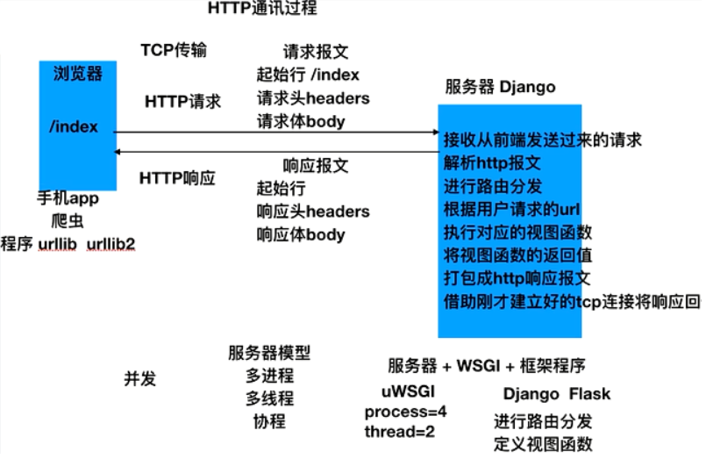

## 1.2 细节

客户端不一定是浏览器，也可以是PC软件、手机APP、程序

根据服务器端的工作，将其分为两部分：

服务器：与客户端进行tcp通信，接收、解析、打包、发送http格式数据

业务程序：根据解析后的请求数据执行逻辑处理，形成要返回的数据交给服务器

服务器与Python业务程序的配合使用WSGI协议

## 1.3 Web框架

能够被服务器调用起来，根据客户端的不同请求执行不同的逻辑处理形成要返回的数据的 程序

核心：实现路由和视图（业务逻辑处理）

## 1.4 框架的轻重

重量级框架：为方便业务程序的开发，提供了丰富的工具、组件，如Django额外提供了admin后台、模板等

轻量级框架：只提供web框架的核心功能路由分发，自由、灵活、高度定制，如Flask、Tornado

## 1.5 明确Web开发的任务

视图开发：根据客户端请求实现业务逻辑（视图）编写

模板、数据库等其他的都是为了帮助视图开发，不是必备的

# 认识Flask

## 2.1 简介

Flask诞生于2010年，是Armin ronacher（人名）用Python语言基于Werkzeug工具箱编写的轻量级Web开发框架。它主要面向需求简单的小应用。

Flask本身相当于一个内核，其他几乎所有的功能都要用到扩展（邮件扩展Flask-Mail，用户认证Flask-Login），都需要用第三方的扩展来实现。比如可以用Flask-extension加入ORM、窗体验证工具，文件上传、身份验证等。Flask没有默认使用的数据库，你可以选择MySQL，也可以用NoSQL。其 WSGI 工具箱采用 Werkzeug（路由模块） ，模板引擎则使用 Jinja2 。

可以说Flask框架的核心就是Werkzeug和Jinja2。

Python最出名的框架要数Django，此外还有Flask、Tornado等框架。虽然Flask不是最出名的框架，但是Flask应该算是最灵活的框架之一，这也是Flask受到广大开发者喜爱的原因。

## 2.2 与Django对比

django提供了：

django-admin快速创建项目工程目录

manage.py 管理项目工程

orm模型（数据库抽象层）

admin后台管理站点

缓存机制

文件存储系统

用户认证系统

而这些，flask都没有，都需要扩展包来提供

## 2.3 Flask扩展包：

Flask-SQLalchemy：操作数据库；

Flask-migrate：管理迁移数据库；

Flask-Mail:邮件；

Flask-WTF：表单；

Flask-script：插入脚本；

Flask-Login：认证用户状态；

Flask-RESTful：开发REST API的工具；

Flask-Bootstrap：集成前端Twitter Bootstrap框架；

Flask-Moment：本地化日期和时间；

## 2.4 Flask文档

中文文档： <http://docs.jinkan.org/docs/flask/>

英文文档： <http://flask.pocoo.org/docs/0.11/>

# 创建虚拟环境

虚拟环境是一个互相隔离的目录

1. mkvirtualenv flask
2. pip install flask==0.10.1

pip freeze > requirements.txt 导出项目环境依赖包

pip install –r requirements.txt 一次性安装项目环境依赖包

# Flask的Hello world程序

# coding:utf-8

# 导入Flask类

from flask import Flask

#Flask类接收一个参数__name__

app = Flask(__name__)

# 装饰器的作用是将路由映射到视图函数index

@app.route('/')

def index():

return 'Hello World'

# Flask应用程序实例的run方法启动WEB服务器

if __name__ == '__main__':

app.run()

## 4.1 Flask创建app对象

### 4.1.1 初始化参数

import_name:

static_url_path:

static_folder: 默认‘static’

template_folder: 默认‘templates’

### 4.1.2 配置参数

app.config.from_pyfile(“yourconfig.cfg”) 或

app.config.from_object()

### 4.1.3 在视图读取配置参数

app.config.get() 或者 current_app.config.get()

### 4.1.4 app.run的参数

app.run(host=”0.0.0.0”, port=5000)

## 4.2 路由

### 4.2.1 app.url_map 查看所有路由

### 4.2.2 同一路由装饰多个视图函数

### 4.2.3 同一视图多个路由装饰器

### 4.2.4 利用methods限制访问方式

@app.route('/sample', methods=['GET', 'POST'])

### 4.2.5 使用url_for进行反解析

### 4.2.5 动态路由

# 路由传递的参数默认当做string处理，这里指定int，尖括号中冒号后面的内容是动态的

@app.route('/user/<int:id>')

def hello_itcast(id):

return 'hello itcast %d' %id

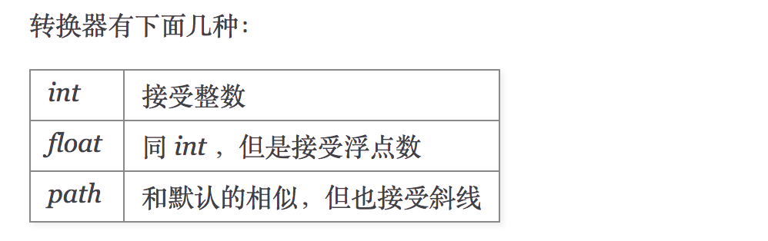

### 4.2.5 自定义转换器

from flask import Flask

from werkzeug.routing import BaseConverter

class Regex_url(BaseConverter):

def __init__(self,url_map,*args):

super(Regex_url,self).__init__(url_map)

self.regex = args[0]

app = Flask(__name__)

app.url_map.converters['re'] = Regex_url

@app.route('/user/<re("[a-z]{3}"):id>')

def hello_itcast(id):

return 'hello %s' %id

## 4.3 获取请求参数

from flask import request

就是 Flask 中表示当前请求的 request 对象，request对象中保存了一次HTTP请求的一切信息。

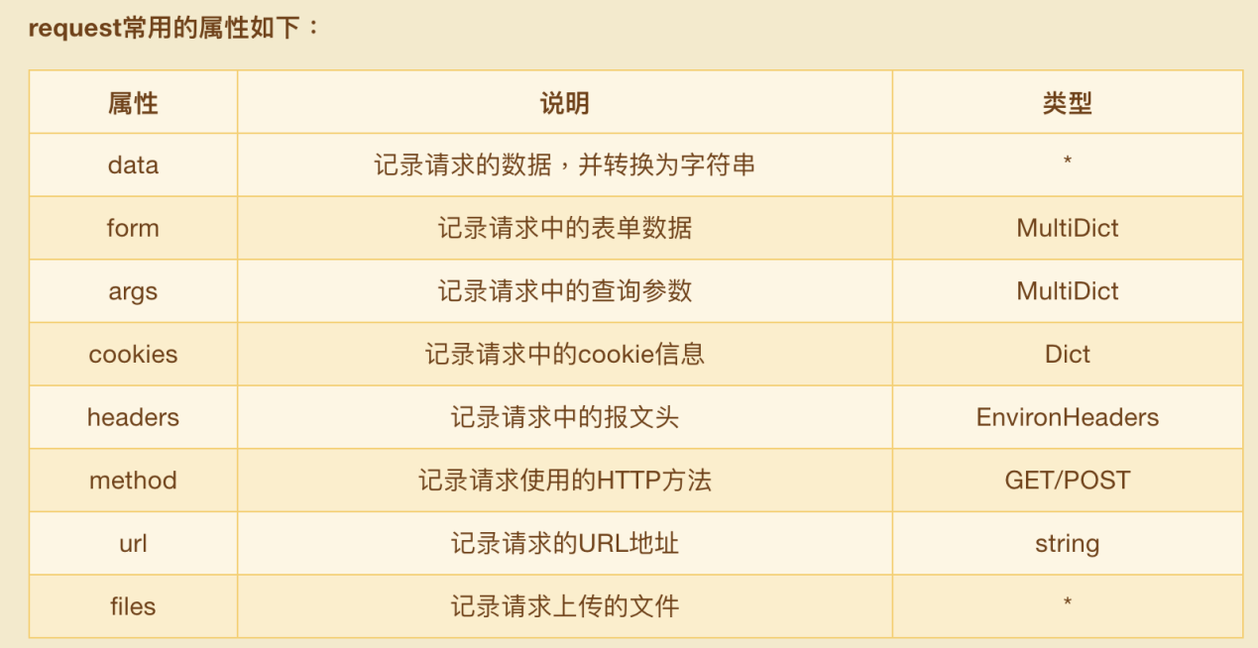

### 4.3.1 上传文件

已上传的文件存储在内存或是文件系统中一个临时的位置。你可以通过请求对象的 files 属性访问它们。每个上传的文件都会存储在这个字典里。它表现近乎为一个标准的 Python file 对象，但它还有一个 save() 方法，这个方法允许你把文件保存到服务器的文件系统上。这里是一个用它保存文件的例子:

from flask import request

@app.route('/upload', methods=['GET', 'POST'])

def upload_file():

if request.method == 'POST':

f = request.files['the_file']

f.save('/var/www/uploads/uploaded_file.txt')

...

如果你想知道上传前文件在客户端的文件名是什么，你可以访问 filename 属性。但请记住， 永远不要信任这个值，这个值是可以伪造的。如果你要把文件按客户端提供的文件名存储在服务器上，那么请把它传递给 Werkzeug 提供的 secure_filename() 函数:

from flask import request

from werkzeug import secure_filename

@app.route('/upload', methods=['GET', 'POST'])

def upload_file():

if request.method == 'POST':

f = request.files['the_file']

f.save('/var/www/uploads/' + secure_filename(f.filename))

...

## 4.4 abort函数与自定义异常处理

### 4.4.1 abort函数

from flask import abort

### 4.4.2 自定义异常处理

@app.errorhandler(404)

def error(e):

return '您请求的页面不存在了，请确认后再次访问！%s'%e

## 4.5 返回的响应数据

### 4.5.1 元组

可以返回一个元组，这样的元组必须是 **(response, status, headers)** 的形式，且至少包含一个元素。 status 值会覆盖状态代码， headers 可以是一个列表或字典，作为额外的消息标头值。

### 4.5.2 make_response

resp = make_response()

resp.headers[“sample”] = “value”

resp.status = “404 not found”

## 4.6 使用jsonify返回json数据

## 4.5 重定向

from flask import redirect

## 4.6 设置和读取cookie

make_response

set_cookie(key, value=’’, max_age=None)

delete_cookie(key)

## 4.7 session

from flask import session

需要设置secret_key

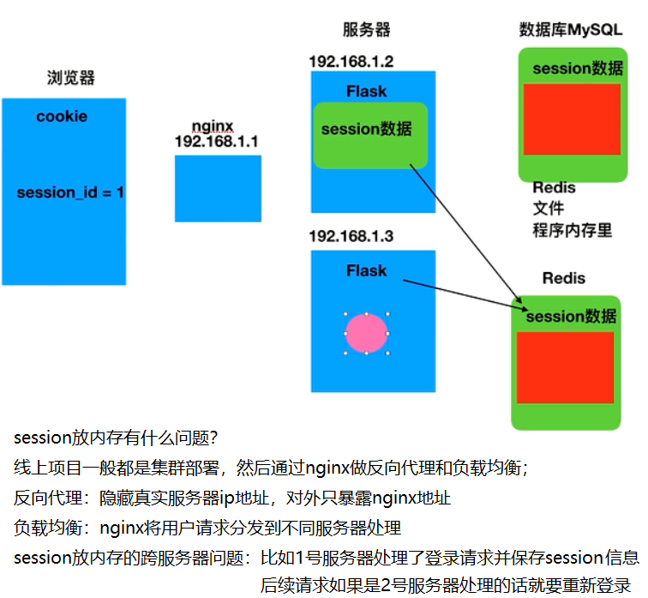

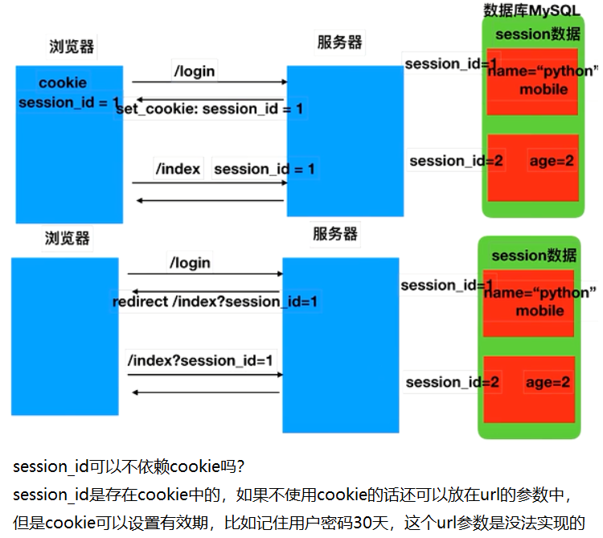

## 4.8 请求上下文与应用上下文

请求上下文(request context)

request和session都属于请求上下文对象。

Django中request作为视图函数的参数传入，flask中request是全局变量

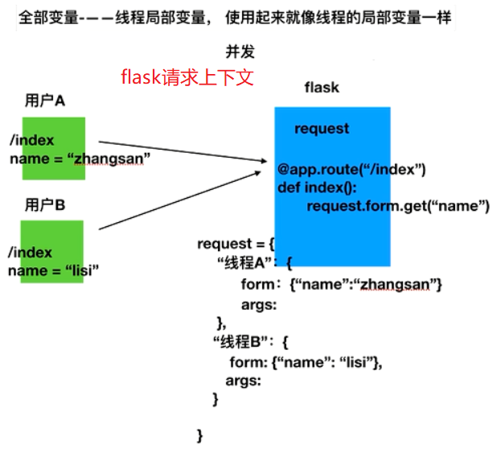

应用上下文(application context)

current_app和g都属于应用上下文对象。

current_app:表示当前运行程序文件的程序实例。

g:处理请求时，用于临时存储的对象，每次请求都会重设这个变量。

## 4.9 请求钩子

请求钩子是通过装饰器的形式实现，相当于django中的中间件，Flask支持如下四种请求钩子：

@app.before_first_request：在处理第一个请求前运行。

@app.before_request：在每次请求前运行。

@app.after_request(response)：如果没有未处理的异常抛出，在每次请求后运行。

@app.teardown_request(response)：在每次请求后运行，即使有未处理的异常抛出。

# Flask-Script扩展命令行

pip install Flask-Script

from flask import Flask

from flask_script import Manager

app = Flask(__name__)

manager = Manager(app)

@app.route('/')

def index():

return '床前明月光'

if __name__ == "__main__":

manager.run() ...

# Jinja2模板

## 6.1 基本流程

<!DOCTYPE html>

<html lang="en">

<head>

<meta charset="UTF-8">

<title>Template</title>

</head>

<body>

<h1>hello {{ name }}</h1>

</body>

</html>

@app.route("/")

def index():

return render_template("index.html", name="python")

使用flask 中的**render_template**渲染模板

## 6.2 变量

<p>{{mydict['key']}}</p>

<p>{{mydict.key}}</p>

<p>{{mylist[1]}}</p>

<p>{{mylist[myvariable]}}</p>

from flask import Flask,render_template

app = Flask(__name__)

@app.route('/')

def index():

mydict = {'key':'silence is gold'}

mylist = ['Speech', 'is','silver']

myintvar = 0

return render_template('vars.html',

mydict=mydict,

mylist=mylist,

myintvar=myintvar

)

if __name__ == '__main__':

app.run(debug=True)

## 6.3 过滤器

### 6.3.1 字符串过滤器

**safe：禁用转义；**

<p>{{ '<em>hello</em>' | safe }}</p>

**capitalize：把变量值的首字母转成大写，其余字母转小写；**

<p>{{ 'hello' | capitalize }}</p>

**lower：把值转成小写；**

<p>{{ 'HELLO' | lower }}</p>

**upper：把值转成大写；**

<p>{{ 'hello' | upper }}</p>

**title：把值中的每个单词的首字母都转成大写；**

<p>{{ 'hello' | title }}</p>

**trim：把值的首尾空格去掉；**

<p>{{ ' hello world ' | trim }}</p>

**reverse:字符串反转；**

<p>{{ 'olleh' | reverse }}</p>

**format:格式化输出；**

<p>{{ '%s is %d' | format('name',17) }}</p>

**striptags：渲染之前把值中所有的HTML标签都删掉；**

<p>{{ '<em>hello</em>' | striptags }}</p>

### 6.3.2 支持链式使用过滤器

<p>{{ “ hello world “ | trim | upper }}</p>

### 6.3.3 列表过滤器

**first：取第一个元素**

<p>{{ [1,2,3,4,5,6] | first }}</p>

**last：取最后一个元素**

<p>{{ [1,2,3,4,5,6] | last }}</p>

**length：获取列表长度**

<p>{{ [1,2,3,4,5,6] | length }}</p>

**sum：列表求和**

<p>{{ [1,2,3,4,5,6] | sum }}</p>

**sort：列表排序**

<p>{{ [6,2,3,1,5,4] | sort }}</p>

### 6.3.4 自定义过滤器

自定义的过滤器名称如果和内置的过滤器重名，会覆盖内置的过滤器。

方式一：

通过 **add_template_filter (过滤器函数, 模板中使用的过滤器名字)**

def filter_double_sort(ls):

return ls[::2]

app.add_template_filter(filter_double_sort,'double_2')

方式二：

通过装饰器 **app.template_filter (模板中使用的装饰器名字)**

@app.template_filter('db3')

def filter_double_sort(ls):

return ls[::-3]

## 6.4 表单

使用Flask-WTF表单扩展，可以帮助进行CSRF验证，帮助我们快速定义表单模板，而且可以帮助我们在视图中验证表的数据

**pip install Flask-WTF**

### 6.4.1 不使用Flask-WTF扩展时，表单需要自己处理

#模板文件

<form method='post'>

<input type="text" name="username" placeholder='Username'>

<input type="password" name="password" placeholder='password'>

<input type="submit">

</form>

from flask import Flask,render_template,request

@app.route('/login',methods=['GET','POST'])

def login():

if request.method == 'POST':

username = request.form['username']

password = request.form['password']

print username,password

return “success”

else:

return render_template(“login.html”)

### 6.4.2 使用Flask-WTF扩展

需要设置 SECRET_KEY 的配置参数

模板页：

<form method="post">

#设置csrf_token

{{ form.csrf_token() }}

{{ form.us.label }}

<p>{{ form.us }}</p>

{{ form.ps.label }}

<p>{{ form.ps }}</p>

{{ form.ps2.label }}

<p>{{ form.ps2 }}</p>

<p>{{ form.submit() }}</p>

{% for x in get_flashed_messages() %}

{{ x }}

{% endfor %}

</form>

视图函数

rf#coding=utf-8

from flask import Flask,render_template, redirect,url_for,session,request,flash

#导入wtf扩展的表单类

from flask_wtf import FlaskForm

#导入自定义表单需要的字段

from wtforms import SubmitField,StringField,PasswordField

#导入wtf扩展提供的表单验证器

from wtforms.validators import DataRequired,EqualTo

app = Flask(__name__)

app.config['SECRET_KEY']='1'

#自定义表单类，文本字段、密码字段、提交按钮

class Login(Flask Form):

us = StringField(label=u'用户：',validators=[DataRequired()])

ps = PasswordField(label=u'密码',validators=[DataRequired(),EqualTo('ps2','err')])

ps2 = PasswordField(label=u'确认密码',validators=[DataRequired()])

submit = SubmitField(u'提交')

#定义根路由视图函数，生成表单对象，获取表单数据，进行表单数据验证

@app.route('/',methods=['GET','POST'])

def index():

form = Login()

if form.validate_on_submit():

name = form.us.data

pswd = form.ps.data

pswd2 = form.ps2.data

print name,pswd,pswd2

return redirect(url_for('login'))

else:

if request.method=='POST':

flash(u'信息有误，请重新输入！')

return render_template('index.html',form=form)

if __name__ == '__main__':

app.run(debug=True)

## 6.5 控制语句

### 6.5.1 if语句

{% if %} {% endif %}

### 6.5.2 for语句

{% for item in samples %} {% endfor %}

## 6.6 宏

类似于python中的函数，宏的作用就是在模板中重复利用代码，避免代码冗余。

### 6.6.1 不带参数宏的定义与使用

**定义：**

{% macro input() %}

<input type="text"

name="username"

value=""

size="30"/>

{% endmacro %}

**使用**

{{ input() }}

### 6.6.2 带参数宏的定义与使用

定义

{% macro input(name,value='',type='text',size=20) %}

<input type="{{ type }}"

name="{{ name }}"

value="{{ value }}"

size="{{ size }}"/>

{% endmacro %}

使用

{{ input(value='name',type='password',size=40)}}

### 6.6.3 将宏单独封装在html文件中

文件名可以自定义macro.html

{% macro input() %}

<input type="text" name="username" placeholde="Username">

<input type="password" name="password" placeholde="Password">

<input type="submit">

{% endmacro %}

在其它模板文件中先导入，再调用

{% import 'macro.html' as func %}

{% func.input() %}

## 6.4 模板继承

extend

## 6.5 模板包含

include

## 6.6 flask在模板中使用特殊变量和方法

### 6.6.1 config

### 6.6.2 request

### 6.6.3 url_for